Выполнение чертежа и аппликации орнамента на основе циркульных линий.
В этой работе Вам надо будет выполнить чертеж орнамента на основе циркульных линий, а затем выполнить вырезанную аппликацию на эту тему.
Выполняя аппликацию, Вы также можете попробовать выделить некоторые элементы орнамента, вынеся их из плоскости листа-основы на небольших маячках – полосках бумаги. Для придания большей площади склеивания детали орнамента и маячка вам рекомендуется согнуть полоски- маячки в виде гармошки. Ширина полосок – маячков может быть разной для отдельных элементов или групп элементов (примерно от 4 до 8мм).
Это будет уже не плоская аппликация, а выпуклая или объемная.
Выпуклость аппликации может быть достигнута и другими способами. Так, например, в аппликации “ромашка”, Вы можете изогнуть лепестки и выбрать, будут ли элементы орнамента выполнены в одной плоскости или приподняты относительно друг друга и относительно рамки.
Объемные аппликации можно выполнять в виде полосок бумаги, приклеенных на ребро.
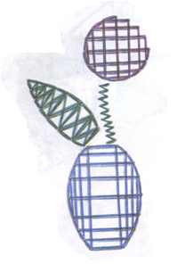
Аппликация может быть выполнена из прорезанных и отогнутых в разные стороны объемных элементов. Рис. 